



How-to-Handbuch
Druckdokumente WAMAS LS 2.8
WAMAS Lift & Store 2.8
Standard · Deutsch (de-DE)
Lieferscheine, Packliste, Etiketten, Partneradressen – Verhalten von RM010 und RM100, PDF-Ablage, Sprache und Layout
SSI SCHÄFER
V 1.0 · 18.10.2026
Inhaltsverzeichnis

1 Über dieses Dokument 3
1.1 Zweck 3
1.2 So lesen Sie dieses Dokument 3
1.3 Dokumentinformationen 3
2 Überblick 4
2.1 So entsteht ein Druckdokument 4
2.2 Belege und Auslöser 4
2.3 Stand auf srv01 (18.10. 00:14) 5
3 RM010 und RM100: welche Konfiguration gilt 6
3.1 Die Regel 6
3.2 Was daraus folgt 7
3.3 Automatischer Druck: offen 7
4 PDF ohne Drucker erzeugen und ablegen 8
4.1 Dokument erzeugen (Beispiel Kommissionierlieferschein) 8
4.2 Deutsche Fassung aus RM018 speichern 8
4.3 Dateikanal (Ablage auf dem Server) 9
5 Lieferscheine 10
5.1 Erst nach der Kommissionierung erzeugen 10
5.2 Felder des Einlagerungslieferscheins (Layout 106, ger) 10
5.3 Automatischer Kommissionierlieferschein 10
6 Partneradressen (MD017/MD018) 12
6.1 Briefkopf: eigene Adresse aus MD018 „Lagerort“ 12
6.2 Partnerrollen am Bedarf 12
6.3 Voraussetzungen und Telegramm 13
7 Packliste 15
8 Sprache: nur Deutsch 16
9 Layout und Logo (RM003) 17
9.1 Aufbau eines Layouts 17
9.2 Kundenlogo einsetzen 17
10 Etiketten 18
11 Touch und Mobile 19
12 Stolperfallen 20
13 Praxisbeispiele 21
13.1 Kommissionierlieferschein mit Kunden- und Firmenadresse als deutsches PDF
13.2 Artikeletikett soll eine andere Konfiguration nehmen 21
14 Offene Punkte 22
15 Anhang A: Druckrelevante Änderungen am Testsystem 23
16 Quellenverzeichnis 24

1 Über dieses Dokument

1.1 Zweck
Diese Anleitung beschreibt, wie in WAMAS Lift & Store 2.8 Druckdokumente entstehen (Lieferscheine, Packliste, Etiketten), welche Konfiguration der Druck wirklich nimmt (RM010/RM100), wie man Belege ohne Drucker als PDF ablegt und welche Adressen auf den Lieferscheinen erscheinen (MD017/MD018). Sie ist die einzige gültige Fassung und ersetzt das How-to „WAMAS-LS28 Druckdokumente“ v1.0 vom 17.10.2026 (17:43). Neu sind vor allem die Regeln zu RM010/RM100, der Briefkopf aus MD018 und der Stand zum automatischen Lieferschein. Die Einrichtung des Etikettendruckers (Zebra ZD410, ZPL, LPD/LPR) steht in der eigenen Anleitung „Etikettendruck einrichten – Zebra ZD410 (ZPL) mit WAMAS LS 2.8“ v1.0.

1.2 So lesen Sie dieses Dokument
- Dialognamen und Bildschirmtexte stehen fett, Felder, Dateien und Telegramme in Monospace.
- Uhrzeiten: 17./18.10.2026, Ortszeit Zürich (MESZ).
- bestätigt = live am System belegt. [im System prüfen] = abgeleitet, nicht einzeln belegt. Graue Kästen mit rotem Rand = offen.
- Unter jedem Abschnitt nennt eine Quellenzeile die Herkunft (Kürzel siehe Kap. 15).

1.3 Dokumentinformationen
Merkmal | Angabe
Titel | Druckdokumente WAMAS LS 2.8
Produkt / Release | WAMAS Lift & Store 2.8
Dokumentversion | 1.0
Stand | 18.10.2026
Autor | SSI SCHÄFER
Zielgruppe | Administratoren, Key-User, Projektleitung
Grundlage | Live-Tests am Testsystem srv01 (DB wms28_prod, LOGIMAT A2/Öffnung 1) vom 17./18.10.2026, Druck-How-to v1.0 vom 17.10.2026, Recherchen Druck, Lieferschein-Adressen, Layout, Lagerplatzetiketten

Version | Datum | Änderung
1.0 (Vorgänger) | 17.10.2026 | „WAMAS-LS28 Druckdokumente HowTo“ v1.0, Stand 17:43
1.0 (diese Fassung) | 18.10.2026 | Zusammengeführt und ersetzt den Vorgänger. Neu: RM010/RM100-Verhalten (Kap. 3), Briefkopf aus MD018 (Kap. 6.1), automatischer Lieferschein mit noteNo (Kap. 5.3), RM018 = „Übersicht Dokumente“, Speichern ausgegraut nach Archivierung, Zebra-Einrichtung ausgelagert
Tab. 1: Änderungshistorie

2 Überblick

2.1 So entsteht ein Druckdokument
Ein Prozessschritt (z. B. Abschluss eines Kommissionierauftrags) oder ein Benutzer löst einen Dokumentauftrag aus. WAMAS sucht die Ausgabe über drei Stammdaten:
1. RM010 Dokumenttypkonfiguration-Zuordnung: welche Konfiguration für einen Dokumenttyp gilt (Kriterien Klient, Lagerstandort, Partner, Partnergruppe, Ladehilfsmittel, Versandart; Häkchen Aktiviert).
2. RM005 Standard-Dokumenttypkonfiguration: verbindet Dokumenttyp, Layout und Renderer, legt Kanäle (Druck, E-Mail, Datei) und Sprachen fest.
3. RM003 Dokumentlayout: die Vorlage (HTML mit CSS bzw. ZPL II) mit Logos.
Beim Druck-Kanal wählt WAMAS den Drucker über RM015 (Druckertyp: Format, Seitengröße, Auflösung), RM011 (Drucker) und RM017 (Druckerortzuordnung). Ohne passende Druckerortzuordnung gibt es keinen Standarddrucker.
Dialog | Titel im System (live) | Zweck
RM003 | Dokumentlayout pflegen | Layout, Export als ZIP
RM005 | Standard-Dokumenttypkonfiguration pflegen | Kanäle, Sprache
RM010 | Dokumenttypkonfiguration-Zuordnung pflegen | Zuordnung, Aktiviert
RM011 / RM015 / RM017 | Drucker / Druckertypkonfiguration / Druckerortzuordnung pflegen | Druckerwahl
RM018 | Übersicht Dokumente | erzeugte Dokumente, Speichern, Nachdruck
RM023 | Übersicht Dokumentenverarbeitungsaufträge | Status je Auftrag
RM100 | Dokument erzeugen | manueller Druck
RM500 | Generisches Etikett drucken | freies Etikett
Tab. 2: Dialoge der Dokumentverwaltung (Handbuch nennt RM018 „Berichtsarchiv“)
Quelle: AH28 S. 136–148; TL 15:10–15:30; Screenshot 17.10. 22:21 (Dialogsuche)

2.2 Belege und Auslöser
Beleg (Dokumenttyp) | Konfiguration (RM005) | Auslöser / manueller Weg
Einlagerungslieferschein (LOGIMAT_STORAGEDELIVERYNOTE) | LogiMat storage delivery note | MD017 Einlagerbedarfstyp Einlagerungslieferschein drucken (RECV: aus); manuell LM080
Kommissionierlieferschein (LOGIMAT_PICKINGDELIVERYNOTE) | LogiMat picking delivery note | MD017 Kommissionierbedarfstyp Kommissionierlieferschein drucken + noteNo am Bedarf; manuell LM071 Lieferschein drucken…
Packliste (LOGIMAT_PACKINGLIST) | LogiMat packing list | MD017 Packliste drucken (SHPG: an)
Kommissionieretikett (LOGIMAT_PICKINGLABEL) | LogiMat picking label | MD017 Optionen für Drucken von Kommissionieretiketten (SHPG: Keine); LM071 Kommissionieretikett drucken…
Artikeletikett (ITEM_LABEL) | Item label | manuell MD001 → MD052 → RM100; Touch LM007
Lagerplatzetikett (STORAGE_LOCATION_LABEL) | Storage location label | manuell WH004; Touch LM044
LE-Etikett (LOGIMAT_LULABEL, LU_LABEL) | LogiMat LU label | SM023; Touch LM045/LM108
Generisches Etikett (GENERIC_LABEL) | LogiMat generic label | RM500
Tab. 3: Druckdokumente und Auslöser
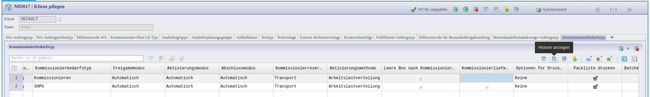
Abb. 1: MD017 Klient pflegen › Reiter Kommissionierbedarfstyp – Spalten Kommissionierlieferschein, Optionen für Druck, Packliste drucken (Stand 17:23)
Quelle: DR Kap. 3.1, 4.1; TL 15:10–15:30, 15:45–15:54; Screenshot 17.10. 17:23

2.3 Stand auf srv01 (18.10. 00:14)
- Drucker: nur TEST_WD_ZD410 (Typ ZPL_300, nur ZPL II). Ein Drucker für PDF (Typ Laser) ist nicht angelegt. PDF-Belege können deshalb nicht auf Papier gedruckt werden, nur als PDF abgelegt werden (Kap. 4).
- RM005: Die LogiMat-Belege haben je einen Druck-Kanal (1 Kopie) und die Sprachen eng-US und ger. Artikel- und Lagerplatzetikett (HTML/PDF) haben nur einen E-Mail-Kanal (SMTP servex02.wamas.com).
- RM010: Die Standardzuordnung des Kommissionierlieferscheins (Zeile 44) ist seit 16:48 deaktiviert, beim Artikeletikett sind die Zeilen 4/8 getauscht (Kap. 3, Anhang A).
E-Mail-Kanal
Beim manuellen Erzeugen in RM100 den E-Mail-Kanal immer abwählen. Die Mail-Kanäle zeigen auf SSI-Testadressen.

Quelle: TL 15:10–15:30, 22:25–23:57; PP; ZI Kap. 2

3 RM010 und RM100: welche Konfiguration gilt

3.1 Die Regel
Manueller Druck: erste kriterienlose Zeile, „Aktiviert“ zählt nicht
RM100 (manueller Druck aus MD001, LM071, LM080) nimmt für einen Dokumenttyp die erste Zuordnung ohne Kriterien (alle Felder *) nach ID. Das Häkchen Aktiviert wird dabei ignoriert. Zuordnungen mit Kriterien (Klient, Lagerstandort) wirken in RM100 nicht. Das Feld Konfiguration ist in RM100 grau und nicht änderbar.
Der Nachdruck aus RM018 beachtet Aktiviert dagegen: Ist keine passende Zeile aktiviert, meldet er „keine geeignete Dokumenttypkonfiguration“.

Zeit | Versuch | Ergebnis in RM100
16:36–16:40 | Eigene Konfiguration nur ger + neue Zuordnung (alle *, nach der Standardzeile) | Standard „LogiMat picking delivery note“, eng-US + ger
16:46 | Eigene Zuordnung mit Klient DEFAULT, Lagerstandort LogiMat | Standard
16:48–16:57 | Standardzeile 44 (assignId 80) Aktiviert = nein, neue Anmeldung | weiterhin Standard
22:43 | Artikeletikett: neue Zeile 55 (LogiMat/DEFAULT, ZPL) | weiterhin Item label (PDF)
23:20 | Zeile 4 Item label Aktiviert = nein | weiterhin Item label
23:36 | Zeile 8 (ZPL, alle *) Aktiviert = ja | weiterhin Item label (Zeile 4)
23:42 | Zeilen 4 und 8 getauscht (Zeile 4 = ZPL) | Item label, ZPL 300, small
Tab. 4: Belege für die Regel (Kommissionierlieferschein und Artikeletikett)
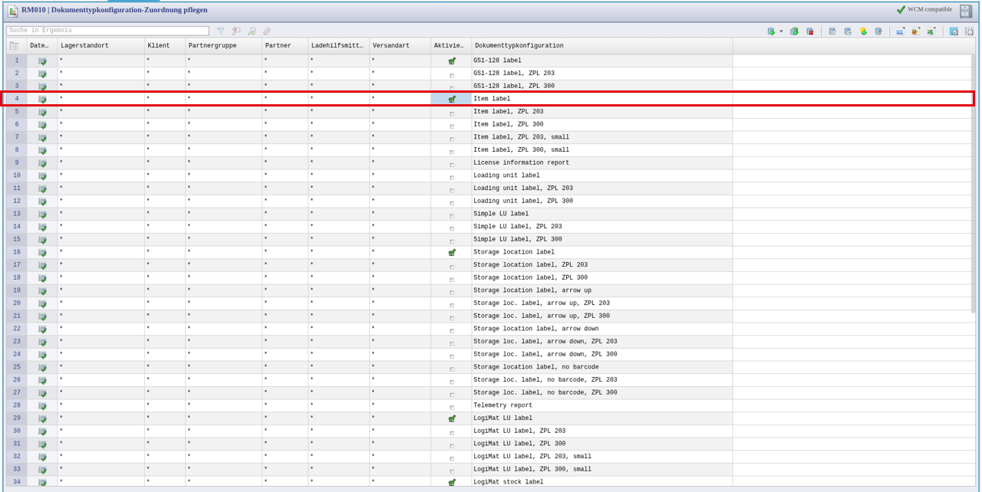
Abb. 2: RM010 oben – Zeilen 4 bis 8 Item label, Zeile 4 ist die erste kriterienlose Zeile (Stand 23:04)
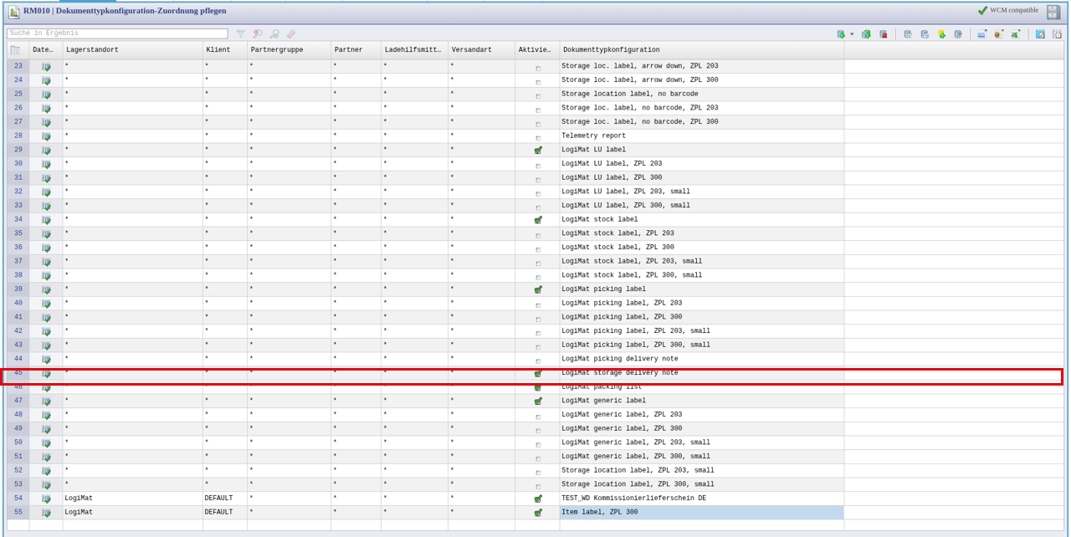
Abb. 3: RM010 unten – Zeile 44 „LogiMat picking delivery note“ deaktiviert (markiert), eigene Zeilen 54/55 mit Kriterien (Stand 22:43)
Quelle: TL 16:33–16:57, 22:43, 23:20, 23:36, 23:42; PP 16:36–16:48, 22:43–23:42; KA Kap. 10.2

3.2 Was daraus folgt
1. Eine andere Konfiguration für den manuellen Druck geht nur über die erste kriterienlose Zeile des Dokumenttyps: diese Zeile auf die gewünschte Konfiguration umstellen oder mit einer anderen Standardzeile tauschen.
2. Das ist eine Standardänderung (Data Stage). Nur mit Freigabe, alt/neu protokollieren, Rückbau festlegen.
3. Zwei Zeilen mit gleichen Werten lehnt RM010 ab („Zeilen 55 und 8 dürfen nicht dieselben Werte enthalten“).
4. Kundenspezifische Zuordnungen (Klient, Partner) für den manuellen Druck sind damit nicht möglich. [im System prüfen], ob das für den automatischen Druck anders ist (Kap. 3.3).
Quelle: TL 23:36, 23:42; PP 23:08–23:42

3.3 Automatischer Druck: offen
Welche Zuordnung nimmt der automatische Druck?
Für den automatischen Kommissionierlieferschein war die Standardzeile 44 deaktiviert, die eigene Zeile hatte Kriterien. Der Druck scheiterte mit „Ein unerwarteter Fehler …“ (Kap. 5.3). Ob der automatische Druck „Aktiviert“ beachtet (wie RM018) oder die erste kriterienlose Zeile nimmt (wie RM100), ist nicht belegt. Klärung über das Serverlog von srv01.

Quelle: TL 17:37–17:54; KA Kap. 10.4

4 PDF ohne Drucker erzeugen und ablegen

4.1 Dokument erzeugen (Beispiel Kommissionierlieferschein)
1. LM071 Übersicht Kommissionierbedarfe öffnen (Einlagerungslieferschein: LM080 Übersicht Einlagerbedarfe) und den Bedarf suchen.
2. Rechtsklick auf den Bedarf → Lieferschein drucken… → RM100 Dokument erzeugen.
3. Bereich Kanal: Lokales Dateisystem anhaken, Druck Kanal und E-Mail-Kanal abwählen (Datenbank nicht nötig).
4. Generieren und verteilen. Meldung „1 Etikett wurde gedruckt.“ (auch bei Lieferscheinen).
5. Der Browser lädt die Fassung eng-US herunter. Die deutsche Fassung aus RM018 holen (Kap. 4.2).
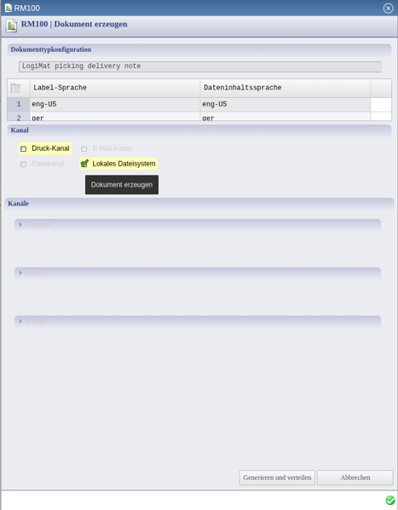
Abb. 4: RM100 Dokument erzeugen aus LM071 – Konfiguration grau, Sprachen eng-US und ger, Kanal „Lokales Dateisystem“
Quelle: TL 15:58–16:05, 16:15–16:24; LPE Kap. 2.2; Screenshot 17.10. 16:01

4.2 Deutsche Fassung aus RM018 speichern
1. RM018 Übersicht Dokumente → Suche. Jedes Dokument steht zweimal da (eng-US und ger, z. B. IDs 88/89).
2. Zeile mit Sprache ger markieren → Rechtsklick Speichern... → FW010 → Download.
3. Ablage auf dem Arbeitsplatz-PC (im Test Ordner Dokumente\Etikette, nur deutsche PDFs; englische im Unterordner _englisch). Namensschema von Hand: <Belegart>_<Bedarfsnummer>_de.pdf.
Sofort speichern
Sobald ein Eintrag in RM018 archiviert ist (anderes Statussymbol), ist Speichern... ausgegraut (beobachtet an ID 109). Das PDF deshalb gleich nach dem Erzeugen speichern, sonst neu erzeugen. Nie Dokument noch einmal verteilen drücken (verteilt auch per E-Mail).

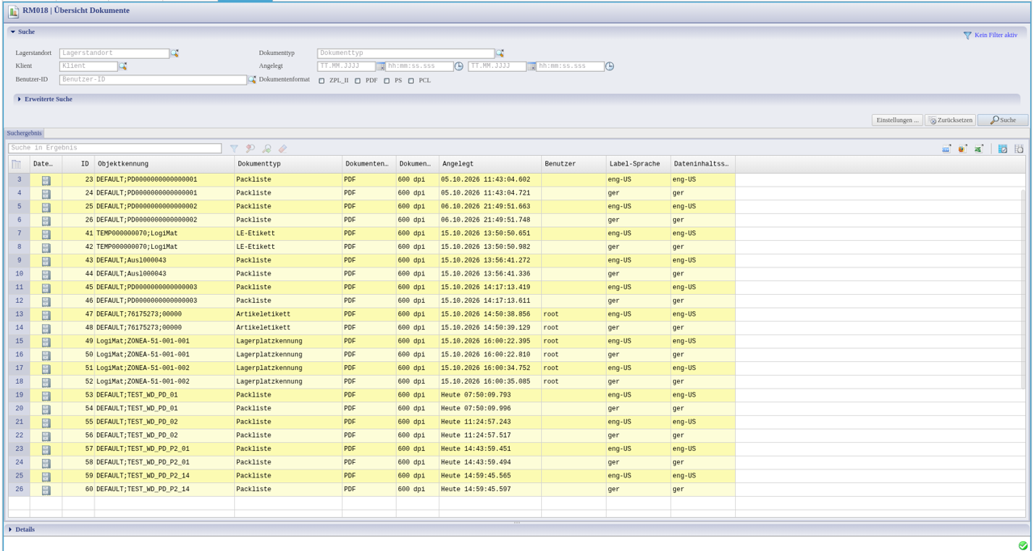
Abb. 5: RM018 Übersicht Dokumente – je Dokument eine Zeile eng-US und eine Zeile ger
Quelle: TL 15:10–15:30, 16:15–16:24, 18:05; KA Kap. 10.1–10.2; Screenshot 17.10. 16:01

4.3 Dateikanal (Ablage auf dem Server)
In RM005 kann eine eigene Konfiguration einen Dateikanal bekommen (Pfad, Nummernkreis für den Dateinamen, z. B. 575 ${RT}_${SEQ}.${OF}). Der Pfad muss ein absoluter Windows-Pfad auf dem WAMAS-Server sein (z. B. C:\temp), nicht auf dem Client. Ob die Datei geschrieben wird, ist offen (der automatische Testdruck 17:54 scheiterte).
Quelle: PP 17:50; TL 17:54; KA Kap. 10.3

5 Lieferscheine

5.1 Erst nach der Kommissionierung erzeugen
Der Lieferschein zeigt die Mengen zum Zeitpunkt der Erzeugung. Vor dem Pick steht in Geliefert 0 PCS und in Differenz die volle Bestellmenge als Minus.
1. Bedarf am Touch vollständig kommissionieren, bis er in LM071 Fertiggestellt ist.
2. Erst dann Lieferschein drucken… (Kap. 4.1).
3. Ergebnis ADR01 nach dem Pick (RM018 ID 82): Bestellt 1 / Differenz 0 / Geliefert 1 → bestätigt.
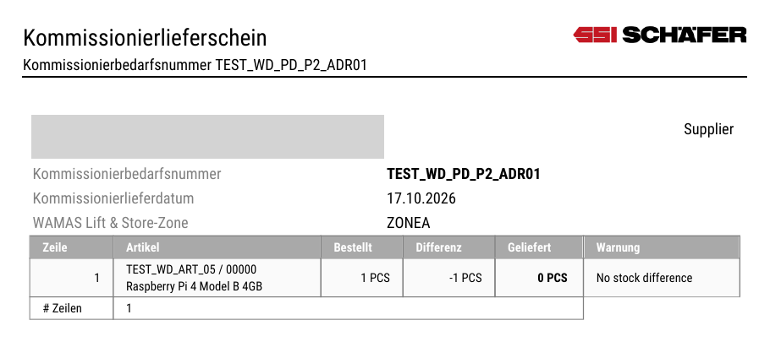
Abb. 6: Kommissionierlieferschein ADR01 (ger) vor dem Pick: Geliefert 0 PCS, Differenz −1 PCS
Quelle: TL 16:05–16:12; KA Kap. 10.2

5.2 Felder des Einlagerungslieferscheins (Layout 106, ger)
Feld | Bedeutung
Kopf rechts oben | eigene Lageradresse aus MD018-Partner der Art „Lagerort“ (Kap. 6.1)
Einlagerbedarfsnummer | demandNo des Einlagerbedarfs (WLSSD002)
Supplier / Empfänger | Partnerrollen SUPPLIER / CONTRACTEE
WAMAS Lift & Store-Zone | Zone des Bedarfs (ZONEA)
Generiert um | Erzeugungsdatum des Dokuments (nicht Lieferdatum)
Bestellt / Geliefert / Differenz | Sollmenge / bis zur Erzeugung eingelagert / Geliefert − Bestellt
Warnung | Differenzgrund, z. B. „No stock difference“ (auch in ger englisch)
Unterschriften | Fahrer / Lagermitarbeiter (Leerfelder)
Tab. 5: Felder Einlagerungslieferschein
Quelle: KA Kap. 10.6 (RM018 85/109, PDF ADR02)

5.3 Automatischer Kommissionierlieferschein
Voraussetzungen:
1. MD017 Klient pflegen › Reiter Kommissionierbedarfstyp › Kommissionierlieferschein drucken = ja (im Test am eigenen Typ „Kommissionieren“, SHPG unverändert).
2. Am Bedarf eine Lieferscheinnummer noteNo im Telegramm WLSPD002 (z. B. LS-MAN02).
Test | `noteNo` | Ergebnis
MAN_01 (17:28) | leer | kein Lieferschein, nur Packliste (RM018 98/99)
MAN_02 (17:37–17:41) | LS-MAN02 | Druck ausgelöst, Touch: „Ein unerwarteter Fehler ist aufgetreten während 'Kommissionierlieferschein' gedruckt wurde.“
MAN_03 (17:54, Konfiguration mit Dateikanal C:\temp) | LS-MAN03 | gleiche Fehlermeldung, nur Packliste 106/107
Tab. 6: Tests automatischer Kommissionierlieferschein
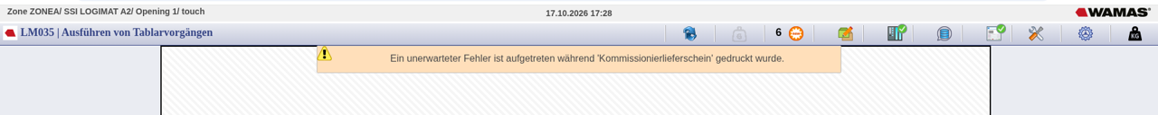
Abb. 7: Touch-Meldung beim automatischen Kommissionierlieferschein (Bildschirmaufnahme 17:28:51)
Ursache offen
Kandidaten: kein PDF-Drucker (Typ Laser), deaktivierte Standardzeile 44, Zuordnung mit Kriterien, Dateikanal-Pfad. Nur über das Serverlog von srv01 zu klären. Nach dem Anlegen eines PDF-Druckers erneut testen. Hinweis: Die Bildschirmaufnahme zeigt die Meldung schon um 17:28:51, der Testlog nennt sie erst ab MAN_02 (17:37). [im System prüfen]

Quelle: TL 17:20–17:54; PP 17:24, 17:50; KA Kap. 10.4; Screenshot 17.10. 17:28

6 Partneradressen (MD017/MD018)

6.1 Briefkopf: eigene Adresse aus MD018 „Lagerort“
Der Kopf rechts oben (eigene Firmenadresse) kommt nur aus einem MD018-Partner der Art „Lagerort“ mit Lagerstandort LogiMat. Die Klient-Adresse in MD017 wird vom Layout nicht verwendet (Beleg: Ausgabe „CH“ wie im Partner statt „Switzerland“).
1. MD018 Partner pflegen → Partner anlegen (Test: TEST_WD_LAGER, Klient DEFAULT), Art Lagerort, Lagerstandort LogiMat (Feldnamen im Reiter: [im System prüfen]).
2. Reiter Adresse → MD090 Partnerrollenadresse bearbeiten: Name TEST_WD Lager AG, Straße Lagerstrasse 1, PLZ 8000, Stadt Zürich, Land CH, Sprache ger, Zeitzone Europe/Zurich (Pflicht: Name, Sprache, Zeitzone).
3. Speichern, Lieferschein neu erzeugen. Ergebnis Einlagerungslieferschein ADR02 (RM018 108/109): Kopf „TEST_WD Lager AG, Lagerstrasse 1, 8000 Zürich, CH“ → bestätigt.
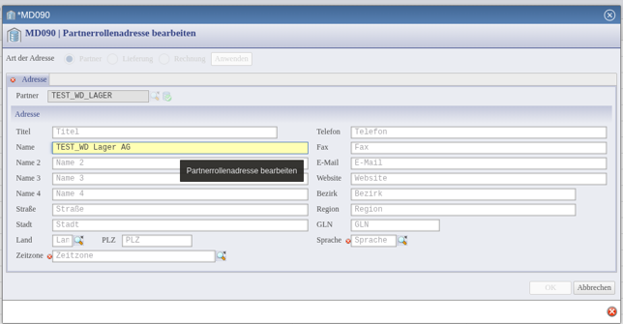
Abb. 8: MD018 › Adresse › MD090 für den Partner TEST_WD_LAGER
[Screenshot folgt]
Einlagerungslieferschein ADR02 in Deutsch (ger) mit Briefkopf „TEST_WD Lager AG“ (RM018 ID 109; Speichern war ausgegraut, vorhanden ist nur die englische Fassung 108).

Ob der Kommissionierlieferschein (Layout 104) den Briefkopf ebenso zeigt: [im System prüfen].
Quelle: TL 18:05, 18:13 (DB); PP ~18:00, Nachtrag 18:13; KA Kap. 10.5; Screenshot 17.10. 18:02

6.2 Partnerrollen am Bedarf
Die Adressen von Lieferant und Kunde kommen als Partnerrollen am Bedarf per Telegramm-Untersatz:
Rolle (`roleKind`) | Einlagerungslieferschein | Kommissionierlieferschein
SUPPLIER | Supplier (Lieferant) | Supplier (Absender, rechts)
CONTRACTEE | Empfänger | Contractee (Kunde, links)
CONSIGNEE, FINAL_CONSIGNEE, ORDERER, INVOICE_RECIPIENT | gespeichert, nicht gedruckt | gespeichert, nicht gedruckt
Tab. 7: Welche Rolle auf welchem Lieferschein erscheint (bestätigt mit ADR01–ADR03)
Abweichung vom Interface Manual
Laut Interface Manual ist CONSIGNEE der Warenempfänger. Die Lieferscheine drucken als Empfänger aber nur `CONTRACTEE`. Für die Kundenadresse immer CONTRACTEE senden, für den Absender SUPPLIER. Die Überschriften „Contractee“/„Supplier“ bleiben auch in der deutschen Fassung englisch (Layout).

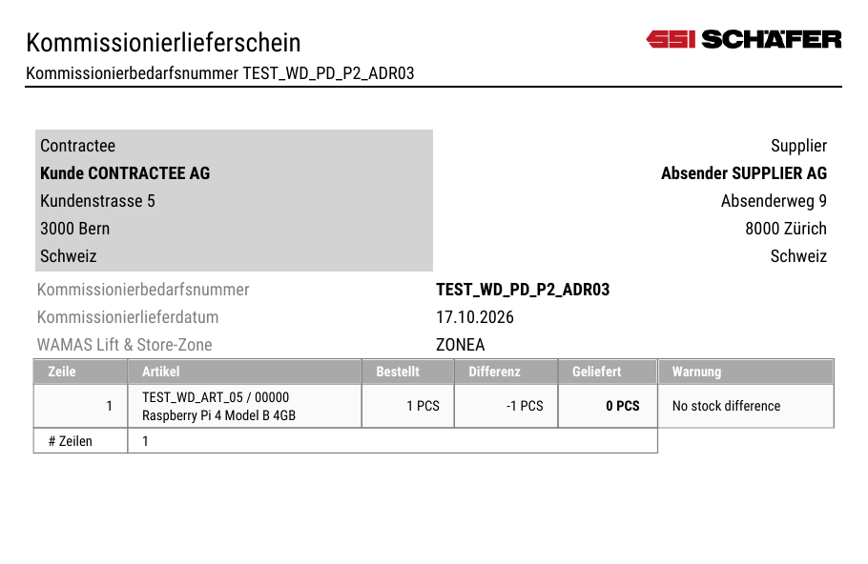
Abb. 9: Kommissionierlieferschein ADR03 (ger): links Contractee (Kunde), rechts Supplier (Absender)
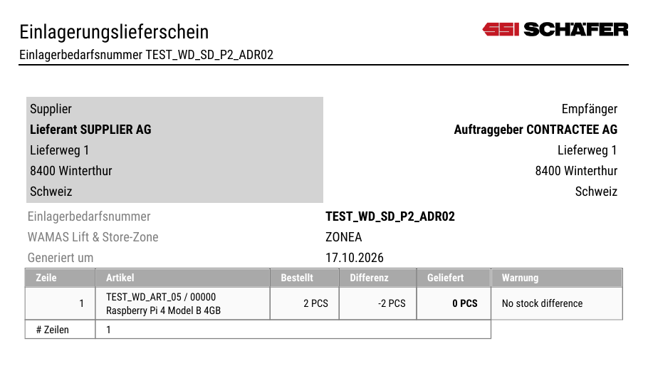
Abb. 10: Einlagerungslieferschein ADR02 (ger): Supplier (Lieferant) und Empfänger (CONTRACTEE)
Quelle: TL 15:58–16:05, 16:15–16:24, 16:29–16:32; LA Kap. 0–3; KA Kap. 10.5

6.3 Voraussetzungen und Telegramm
1. Der Partner muss vorher in MD018 existieren (Klient DEFAULT). Partner lassen sich nicht per Telegramm anlegen.
2. partnerId höchstens 15 Zeichen (deshalb TEST_WD_LIEF statt TEST_WD_LIEFERANT).
3. Untersatz WLSSDPARTNER001 (Einlagerbedarf WLSSD002) bzw. WLSPDPARTNER001 (Kommissionierbedarf WLSPD002), je 0…n Einträge.
4. Pflichtfelder: clientId, demandNo, roleKind, partnerId, partnerAddrCountryId, partnerAddrLangId (ger), partnerAddrTimezone.
"WLSPDPARTNER001": [
{ "clientId": "DEFAULT", "demandNo": "TEST_WD_PD_P2_ADR03",
"roleKind": "CONTRACTEE", "partnerId": "TEST_WD_KUNDE",
"partnerAddrName": "Kunde CONTRACTEE AG",
"partnerAddrStreet": "Kundenstrasse 5", "partnerAddrZipCode": "3000",
"partnerAddrCity": "Bern", "partnerAddrCountryId": "CH",
"partnerAddrLangId": "ger", "partnerAddrTimezone": "Europe/Zurich" },
{ "clientId": "DEFAULT", "demandNo": "TEST_WD_PD_P2_ADR03",
"roleKind": "SUPPLIER", "partnerId": "TEST_WD_KUNDE",
"partnerAddrName": "Absender SUPPLIER AG",
"partnerAddrStreet": "Absenderweg 9", "partnerAddrZipCode": "8000",
"partnerAddrCity": "Zürich", "partnerAddrCountryId": "CH",
"partnerAddrLangId": "ger", "partnerAddrTimezone": "Europe/Zurich" }
]
Abb. 11: Untersatz WLSPDPARTNER001 aus ADR03 (Import InSPM 1826, Fertiggestellt; gekürzt)
Quelle: Datei Import/Phase2/TEST_WD_PD_P2_ADR03_WLSPD002.json; TL 15:45–15:54, 16:29–16:32; SI Kap. 1

7 Packliste
- Entsteht automatisch beim Abschluss eines Kommissionierauftrags, wenn am Kommissionierbedarfstyp Packliste drucken an ist (SHPG und „Kommissionieren“: an).
- Touch-Meldung beim Einzelauftrag: „Bericht Packliste wurde für 'TEST_WD_PD_P2_01' generiert.“ Bei Multi-Order kommt keine Meldung, die Packlisten entstehen trotzdem (RM018 59–66).
- Ohne passenden Drucker: RM023 Status Fehler, Statusmeldung „Rendering erfolgreich“, Verteilung „NEW“. Das PDF steht trotzdem in RM018 (eng-US + ger) und kann gespeichert werden (Kap. 4.2).
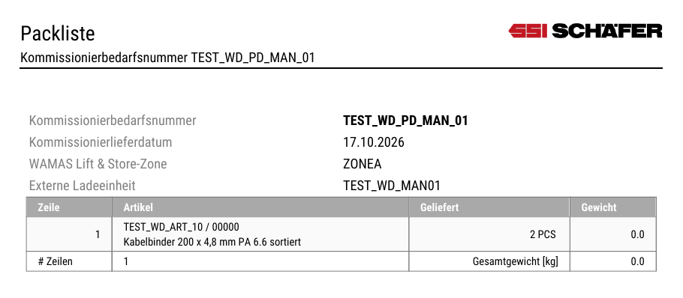
Abb. 12: Packliste TEST_WD_PD_MAN_01 (ger) mit externer Ladeeinheit TEST_WD_MAN01
Quelle: TL 14:37–14:44, 15:10–15:30, 16:05–16:12, 17:28

8 Sprache: nur Deutsch
- Die Standardkonfigurationen haben in RM005 › Reiter Sprache die Zeilen eng-US und ger. Datensatz löschen ist an Standardkonfigurationen gesperrt. RM010 hat kein Sprachfeld.
- RM100 erzeugt deshalb immer zwei Dokumente (eng-US + ger). Eine eigene Kopie nur mit ger wirkt beim manuellen Druck nur, wenn die erste kriterienlose RM010-Zeile auf die Kopie zeigt (Kap. 3).
- Artikel haben nur deutsche Texte (ger). Ein Druck in eng-US zeigt keine Artikelbezeichnung (Beispiel Kommissionieretikett RM018 71). Für Etiketten deshalb nur ger.
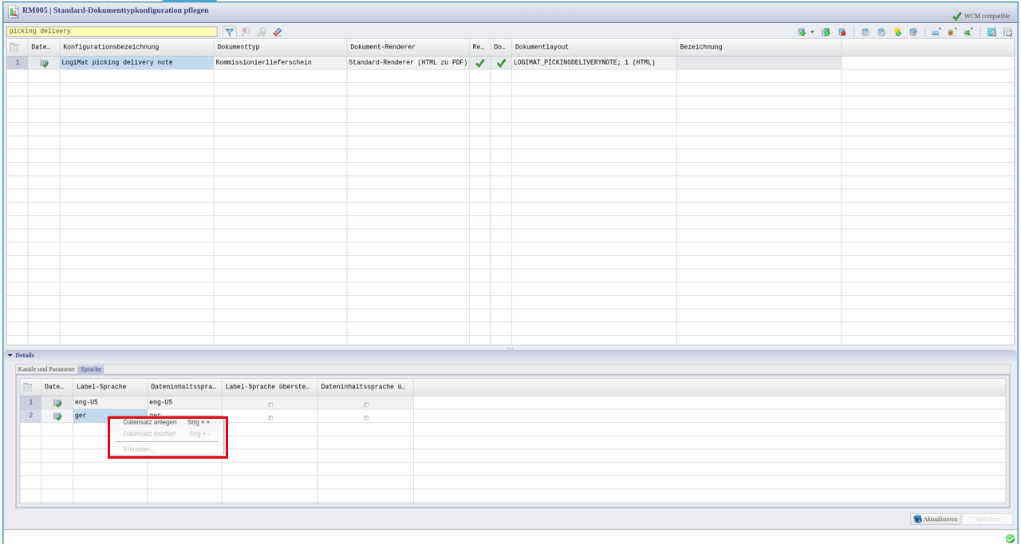
Abb. 13: RM005 › Sprache – Zeilen eng-US und ger, „Datensatz löschen“ gesperrt (markiert)
Heute funktioniert: deutsche Fassung aus RM018 speichern (Kap. 4.2). Nur Deutsch dauerhaft = Standardänderung (RM010-Zeile umstellen) → Entscheid Marek.
Quelle: TL 16:15–16:57, 22:02–22:03; PP 16:36–16:48; Screenshot 17.10. 16:31

9 Layout und Logo (RM003)

9.1 Aufbau eines Layouts
Ein HTML-Layout wird in RM003 als ZIP exportiert (Version markieren → Rechtsklick Layout in Datei exportieren… → FW010 → Download). Inhalt am Beispiel Kommissionierlieferschein: logimatpickingdeliverynote.html, a4label.css, flying-saucer-header-footer.css, ssiTransparent.png (Logo oben rechts, 250 × 25 px), wamasLogo.png (Fußzeile).
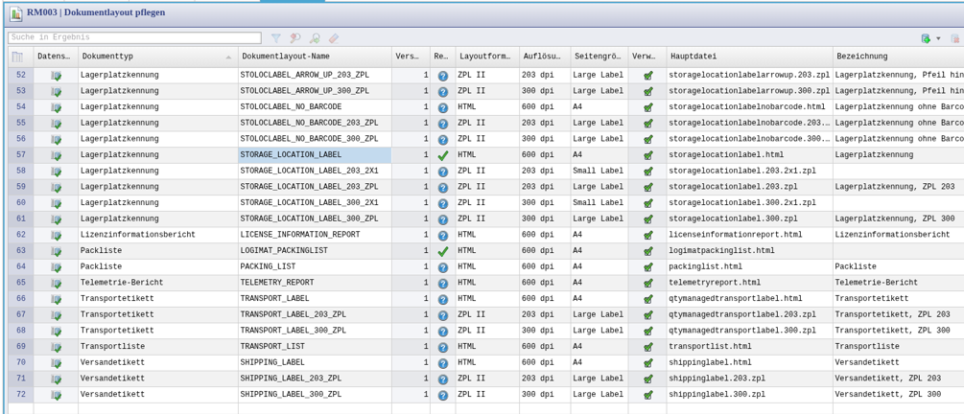
Abb. 14: RM003 Dokumentlayout pflegen – HTML- und ZPL-II-Layouts mit Auflösung und Seitengröße
Quelle: TL 16:15–16:24; LAY Kap. 2; Screenshot 17.10. 16:23

9.2 Kundenlogo einsetzen
1. ZIP flach entpacken, Kundenlogo als PNG (transparent) in `ssiTransparent.png` umbenennen und die Datei ersetzen.
2. Ist das Logo höher als das SSI-Logo: in der HTML-Datei width="180px" durch height="45px" ersetzen. 45 px ist das Maximum, 60 px überlappt den Adressblock (lokal gerendert).
3. Alle Dateien flach zippen (ohne Unterordner).
4. Import in RM003 über das Feld der Hauptdatei → neue Version. Noch nicht live getestet: ob RM003 das ZIP annimmt, ob RM005 auf die neue Version umgestellt werden muss. Für Kunden eine eigene Kopie verwenden, Original nicht überschreiben.
Testkopien mit Lely-Logo liegen vor (LELY_STORAGEDELIVERYNOTE_v2.zip, LELY_PICKINGDELIVERYNOTE_v2.zip), noch nicht hochgeladen.
Quelle: TL 16:15–16:45; LAY Kap. 1, 3; KA Kap. 10.7

10 Etiketten
- PDF-Etiketten (HTML-Layout, A4, ein Etikett je Seite) wurden als PDF erzeugt: Artikeletikett, Lagerplatzetikett, LE-Etikett, Kommissionieretikett, generisches Etikett (RM500).
- ZPL-Etiketten auf dem Zebra ZD410: siehe eigene Anleitung „Etikettendruck einrichten – Zebra ZD410 (ZPL)“. Kurz: Typ ZPL_300, nur 300-dpi-Layouts, erste kriterienlose RM010-Zeile auf die ZPL-Konfiguration, Sprache nur ger.
- Kommissionieretikett RM018 71 (eng-US, 15:39): nur Nummern, kein Barcode-Bild, keine Bezeichnung. Vermutete Ursache: Druck in eng-US, Artikel nur ger. Bestätigung mit der deutschen Kopie offen.
- Massendruck Lagerplatzetiketten: Bei Mehrfachauswahl in WH004 öffnet sich je Etikett ein RM100. Es gibt keine Einstellung, die RM100 unterdrückt (kein Parameter in FW028, kein Feld in RM005/RM010), und keinen Sammel-Dokumenttyp. Touch LM044 druckt ohne Dialog, aber nur einen Platz je Tipp. Ausweichlösung: Plätze in WH004/LM127 filtern, exportieren und mit ZebraDesigner (CSV als Datenquelle) drucken; Barcode vorher am WAMAS-Etikett prüfen. Live-Test L-00 bis L-10 offen.

Abb. 15: Lagerplatzetikett ZONEA-51-001-001 als PDF (Ausschnitt)
Quelle: TL 15:10–15:40, 22:02–22:03; LPE Kap. 1–5; DH10 Kap. 8

11 Touch und Mobile
- Touch: kein Drucker- oder Layoutdialog. Druck-Symbole in der unteren Leiste (z. B. LM035, LM108), LM040 › Übersicht Aufträge, LM044, LM045. Es gelten Konfiguration und Standarddrucker. Meldungen erscheinen oben im Touch (Abb. 7).
- Mobile: Im Handbuch ist keine Druckfunktion beschrieben. Das Menü Tätigkeiten (Einlagerung, Kommissionierung, Inventur, Spontan, Stammdaten) hat keinen Druck-Punkt; die Untermenüs sind nicht vollständig geprüft [im System prüfen]. Zum Prüfen von Barcodes auf Etiketten eignet sich Stammdaten › LE/LP/Artikelinfo (MFW005).
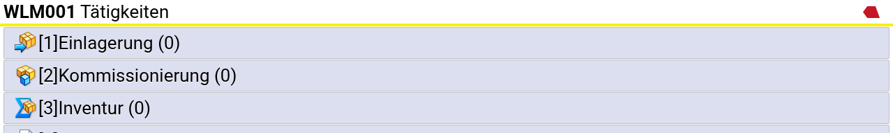
Abb. 16: Mobile WLM001 Tätigkeiten – oberste Ebene ohne Druck-Punkt
Quelle: DR Kap. 5; UM28 S. 116–121, 146–147; KM Kap. 4; Screenshots Mobile 17.10.

12 Stolperfallen
Die häufigsten Fehler
- Eigene RM010-Zeile mit Kriterien angelegt oder „Aktiviert“ umgeschaltet → RM100 nimmt trotzdem die erste kriterienlose Zeile.
- Standardzeile deaktiviert → Nachdruck aus RM018 meldet „keine geeignete Dokumenttypkonfiguration“.
- E-Mail-Kanal in RM100 angehakt lassen oder „Dokument noch einmal verteilen“ drücken → E-Mail an Testadressen.
- Direktdownload = eng-US. Die deutsche Fassung aus RM018 (ger) sofort speichern, später ist „Speichern...“ ausgegraut.
- Lieferschein vor dem Pick erzeugt → Geliefert 0.
- Kundenadresse als CONSIGNEE geschickt → erscheint nicht. CONTRACTEE verwenden.
- Firmenadresse nur in MD017 gepflegt → Briefkopf leer. MD018-Partner Art „Lagerort“ anlegen.
- partnerId > 15 Zeichen oder Partner fehlt in MD018 → Telegramm scheitert.
- Automatischer Lieferschein ohne noteNo → kein Dokument.
- Packliste in RM023 „Fehler“ ohne Drucker → PDF trotzdem in RM018.
- Logo höher als 45 px → überlappt den Adressblock; ZIP mit Unterordner → falsche Struktur.
- Dateikanal mit Client-Pfad → muss ein Pfad auf dem WAMAS-Server sein.

Quelle: Kap. 3–10

13 Praxisbeispiele

13.1 Kommissionierlieferschein mit Kunden- und Firmenadresse als deutsches PDF
1. MD018: Partner TEST_WD_KUNDE (Kunde) und TEST_WD_LAGER (Art Lagerort, LogiMat, Adresse in MD090) anlegen.
2. Kommissionierbedarf mit WLSPDPARTNER001 für CONTRACTEE (Kunde) und SUPPLIER (Absender) importieren (DI002 → DI014, Konverter JsonConverter, Systempartner HOST).
3. Am Touch A2/Öffnung 1 kommissionieren, bis der Auftrag Fertiggestellt ist.
4. LM071 → Lieferschein drucken… → RM100: nur Lokales Dateisystem → Generieren und verteilen.
5. RM018 → Zeile ger → Speichern... → FW010 → Kommissionierlieferschein_TEST_WD_PD_P2_ADR03_de.pdf.
Ergebnis ADR03: links „Kunde CONTRACTEE AG, Kundenstrasse 5, 3000 Bern“, rechts „Absender SUPPLIER AG, Absenderweg 9, 8000 Zürich“. Briefkopf am Kommissionierlieferschein: [im System prüfen].
Quelle: TL 15:45–16:32, 18:05; KA Kap. 10.5, 10.8

13.2 Artikeletikett soll eine andere Konfiguration nehmen
Ausgangslage: RM100 zeigt Item label (PDF), Druck-Kanal grau.
1. RM010 nach Dokumenttyp sortieren und die erste Zeile ohne Kriterien suchen (hier Zeile 4).
2. Mit Freigabe: Zeile 4 und die Zeile mit der gewünschten Konfiguration (hier Zeile 8 Item label, ZPL 300, small) tauschen. Alt/neu protokollieren.
3. RM100 neu öffnen: Konfiguration Item label, ZPL 300, small, Druck-Kanal aktiv.
4. Rückbau: zurücktauschen.
Quelle: TL 23:20–23:42; PP 23:20–23:42

14 Offene Punkte
Nr. | Thema | Status
1 | Automatischer Kommissionierlieferschein (Fehler bei MAN_02/MAN_03), Serverlog | offen
2 | Welche Zuordnung nimmt der automatische Druck (Aktiviert, Kriterien)? | offen
3 | PDF-Drucker (Typ Laser) für Papier-Lieferscheine | nicht eingerichtet
4 | Briefkopf auch am Kommissionierlieferschein; deutscher Briefkopf-Screenshot | im System prüfen
5 | Nur Deutsch dauerhaft (RM010-Zeile auf ger-Kopie) | Entscheid Marek
6 | Layout-Upload RM003, Umstellung RM005 | noch nicht live getestet
7 | Dateikanal: Datei auf srv01 geschrieben? | offen
8 | Massendruck Lagerplatzetiketten (RM100 je Etikett) | Live-Test offen, ggf. Anfrage an SSI
9 | Kommissionieretikett in ger prüfen (RM018 71 eng-US leer) | offen
10 | Lizenz „PRINTING SUPPORT“ (SE072 nur Entwicklungsmodus) | nicht prüfbar
11 | Rückbau der Testeinstellungen (Anhang A) | Entscheid Marek
Tab. 8: Offene Punkte

15 Anhang A: Druckrelevante Änderungen am Testsystem
Zeit | Dialog | Änderung (alt → neu) | Rückbau
17.10. 15:45 | MD017 › Kommissionierbedarfstyp | NEU „Kommissionieren“ (Kopie SHPG, Packliste an) | Zeile löschen
15:50 | MD018 | NEU TEST_WD_KUNDE, TEST_WD_LIEF | löschen
16:36 | RM005 / RM010 | NEU „TEST_WD Kommissionierlieferschein DE“ (nur ger) + Zuordnung 512 (Zeile 54, ab 16:46 DEFAULT/LogiMat) | löschen
16:48 | RM010 Zeile 44 (assignId 80) | Aktiviert ja → nein | wieder aktivieren
17:24 | MD017 „Kommissionieren“ | Kommissionierlieferschein drucken nein → ja | wieder nein
17:50 | RM005 eigene Konfiguration | Druck-Kanal → Dateikanal C:\temp | mit Konfiguration löschen
~18:00 | MD018 / MD017 | NEU TEST_WD_LAGER (Lagerort); Klient-Adresse leer → TEST_WD Lager AG | löschen / leeren
22:25–23:57 | RM011 / RM017 | NEU TEST_WD_ZD410 (ZPL_300, ID ZD410), Zuordnung LogiMat | löschen
22:43–23:42 | RM010 | NEU Zeile 55 (assignId 513); Tausch Zeilen 4/8 | löschen / zurücktauschen
23:48 | MD022 Terminal 81 | Standard-Lagerstandort leer → LogiMat | leeren
23:46–00:06 | Windows srv01 / Druck-PC | LPR-Port, LPR-Port-Monitor, hosts, LPD, Freigabe, SimulatePassThrough | siehe Anleitung Etikettendruck
Tab. 9: Druckrelevante Änderungen laut Parameter-Protokoll
Quelle: PP (Stand 18.10. 00:06)

16 Quellenverzeichnis
Kürzel | Datei / Dokument | Verwendet in
TL | Revidiert_mit_echtem_System/00_Testplan/Testlog_WAMAS_Dev.md | Kap. 2–13
PP | 00_Testplan/Parameter_Protokoll.md | Kap. 3, 5, 15
DH10 | Druck/WAMAS-LS28_Druckdokumente_HowTo_deDE_v1.0 (Vorgänger) | alle
DR | 00_Testplan/Druck_Recherche.md | Kap. 2, 11
LA | 00_Testplan/Lieferschein_Adressen_Recherche.md | Kap. 6
LAY | 00_Testplan/Layout_Anpassung_Recherche.md | Kap. 9
LPE | 00_Testplan/Lagerplatzetiketten_Massendruck_Recherche.md | Kap. 4, 10
ZI | 00_Testplan/ZPL_Etiketten_Inventar.md | Kap. 2, 10
SI | 00_Testplan/Stammdaten_Import_Recherche.md | Kap. 6
KA / KM | 00_Knowhow/WAMAS_Admin_Knowhow.md Kap. 10 / WAMAS_Mobile_Knowhow.md | alle
AH28 / UM28 | WAMAS LS 2.8 Administrator- / Benutzerhandbuch (enUS) | Kap. 2, 11
Bilder | /workspace/screens (Zeitstempel im Namen), Screens_Mobile, PDFs aus /workspace/etikette | alle
Tab. 10: Quellen
Abkürzung | Bedeutung
LS | Lieferschein
LE | Ladeeinheit
RM | Dialoge der Dokument- und Druckerverwaltung
noteNo | Lieferscheinnummer am Bedarf (Telegramm)
Tab. 11: Abkürzungen

